Compilación y ejecución de proyecto java de github por consola

- Git es un software que sirve para archivas y subir archivos en la nube. El comando clone permite pegar un enlace de Git en el que podrás clonar un archivo subido por otra persona en Git. Git es un software de control de versiones diseñado por Linus Torvalds, pensando en la eficiencia, la confiabilidad y compatibilidad del mantenimiento de versiones de aplicaciones cuando estas tienen un gran número de archivos de código fuente.

- IDE es una aplicación de software que ayuda a los programadores a desarrollar código de software de manera eficiente .Aumenta la productividad de los desarrolladores al combinar capacidades como editar, crear, probar y empaquetar software en una aplicación fácil de usar. Los ficheros copilados se encuentran en la carpeta que se selecciona antes de abrir los archivos a través del enlace de Git.

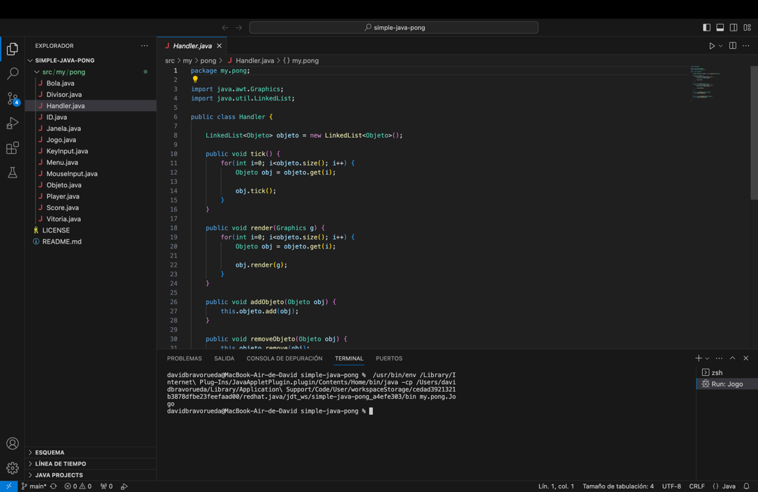

- En un lenguaje compilado, la máquina de destino traduce directamente el programa. En un lenguaje interpretado, el código fuente no es directamente traducido por la máquina de destino.

